同济大学计算机系

信息安全原理课程实验报告



学 号 1553534
姓 名 李帅
专 业 计科
授课老师 杨礼珍

前言：

本次实验，我采用了两种方式设计实验，第一种是用传统的c++语言在vs2017上搭建openssl环境，进行实验；第二种是在python语言下用socket以及ss模块编写。

第一部分：用VS2017+openssl的实验报告
第二部分：用python socket ssl模块实验报告

第一部分：C++语言+VS2017+Openssl实验报告
- 实验内容
1.安装openSSL
2.编写一个服务器的程序，服务器端的功能是建立SSL网络服务，接受客户端的SSL连接，收发SSL消息。
3.编写一个客户端的程序，客户端的功能是通过SSL协议连接服务器，收发SSL消息。
4.生成SSL证书。
4.撰写试验报告，包括了服务器端和客户端运行结果截图，以及生成的SSL证书。

- 实验框架
程序分为两部分,客户端和服务器端,我们的目的是利用SSL/TLS的特性保证通信双方能够互相验证对方身份(真实性),并保证数据的完整性, 私密性。
服务器认证阶段：1）客户端向服务器发送一个开始信息“Hello”以便开始一个新的会话连接；2）服务器根据客户的信息确定是否需要生成新的主密钥，如需要则服务器在响应客户的“Hello”信息时将包含生成主密钥所需的信息；3）客户根据收到的服务器响应信息，产生一个主密钥，并用服务器的公开密钥加密后传给服务器；4）服务器恢复该主密钥，并返回给客户一个用主密钥认证的信息，以此让客户认证服务器。
用户认证阶段：在此之前，服务器已经通过了客户认证，这一阶段主要完成对客户的认证。经认证的服务器发送一个提问给客户，客户则返回（数字）签名后的提问和其公开密钥，从而向服务器提供认证。
流程图如下：
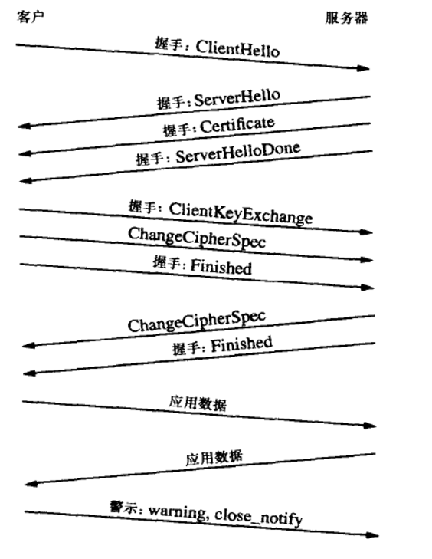
客户端以及服务器端的框架如下：
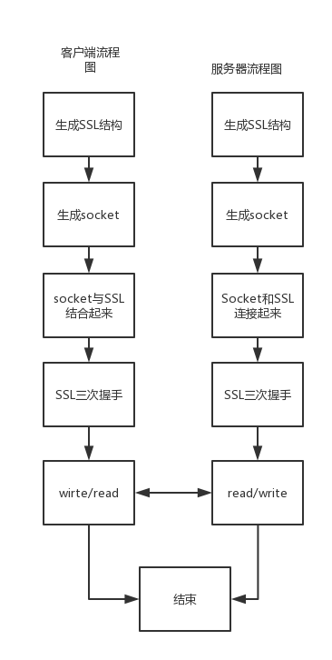
- 实验步骤
- 安装openSSL
步骤：
- 下载openSSL的exe文件
在https://slproweb.com/products/Win32OpenSSL.html
网站上下载合适的安装包。
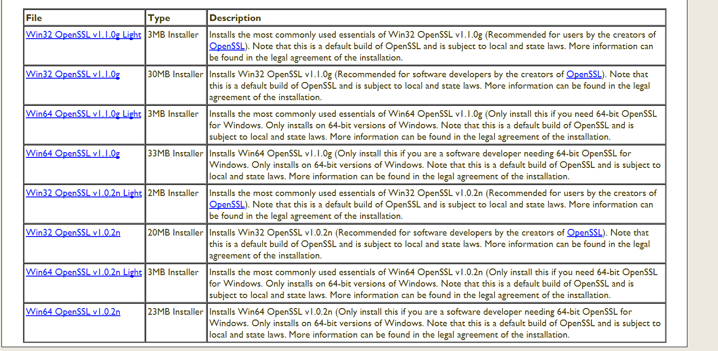
- 下载完后打开安装，选择安装位置，64位和32位不要安装在同一个目录下
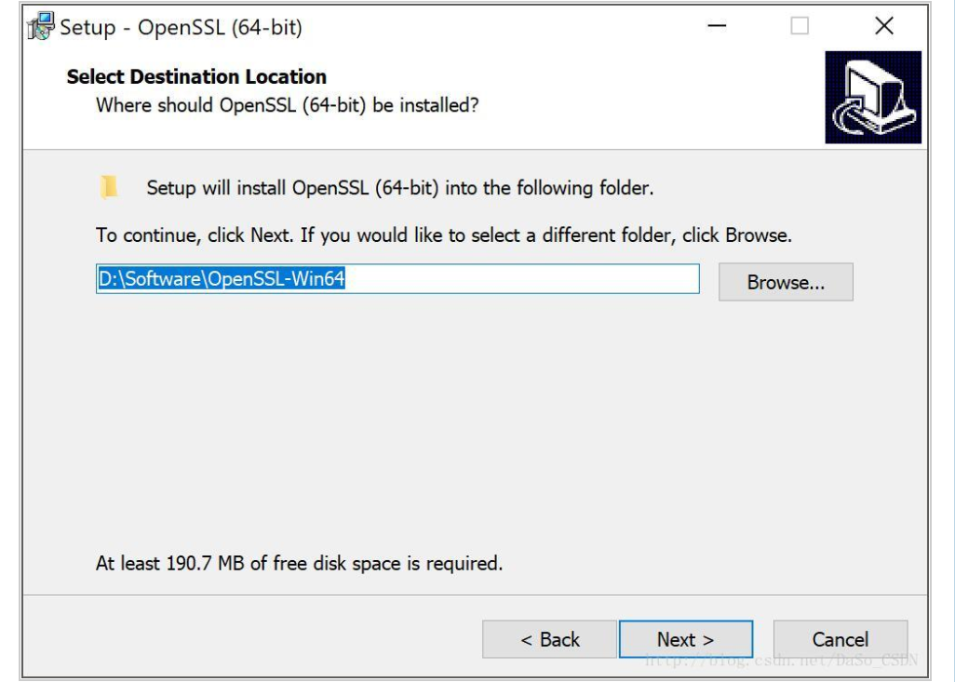
- 选择把dll复制到OpenSSL目录下
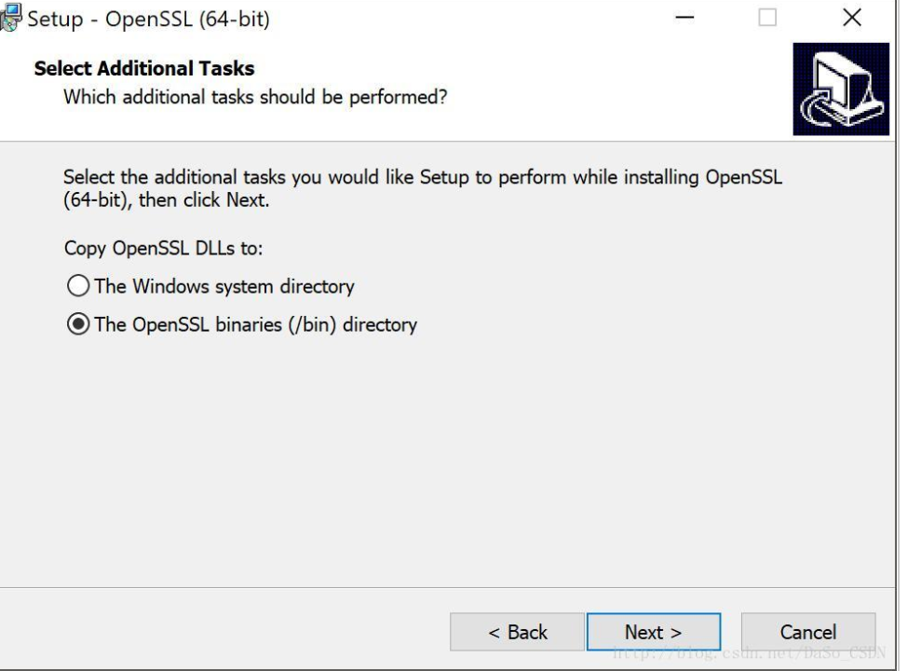
- 安装完成后，如果有捐款意向的可以捐款，没有意向则取消掉钩，然后点“Finish”
- VS2017搭建openssl环境
      - 新建空项目
      - 配置项目属性(包含目录添加进openssl的include文件夹；库目录添加openssl的lib文件夹)
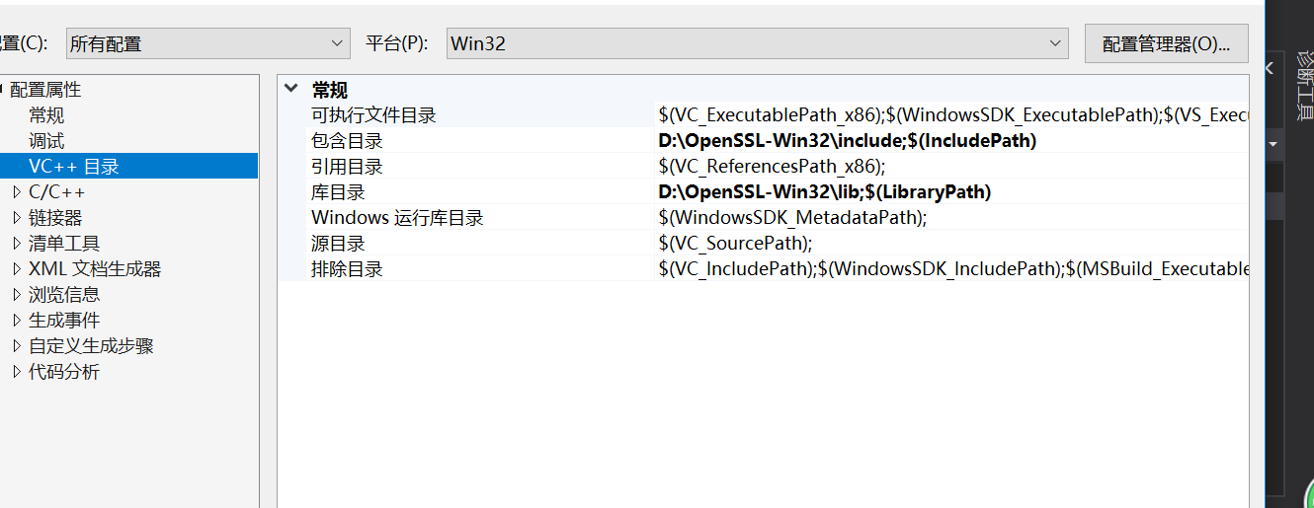
      - 将OpenSSL安装目录下bin文件夹中的“libeay32.dll”和“ssleay32.dll”（名字后面的版本号可能因更新而不同）复制到工程目录下
- 生成证书
1. 首先要生成服务器端的私钥(key文件)
openssl genrsa -des3 -out server.key 1024
运行时会提示输入密码,此密码用于加密key文件(参数des3便是指加密算法,当然也可以选用其他你认为安全的算法.),以后每当需读取此文 件(通过openssl提供的命令或API)都需输入口令.如果觉得不方便,也可以去除这个口令,但一定要采取其他的保护措施!
去除key文件口令的命令:
openssl rsa -in server.key -out server.key
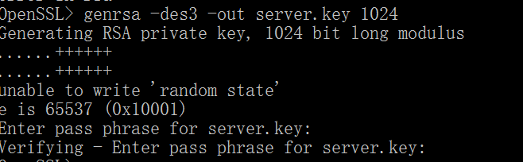
2. .openssl req -new -key server.key -out server.csr
生成Certificate Signing Request（CSR）,生成的csr文件交给CA签名后形成服务端自己的证书.屏幕上将有提示,依照其指示一步一步输入要 求的个人信息即可
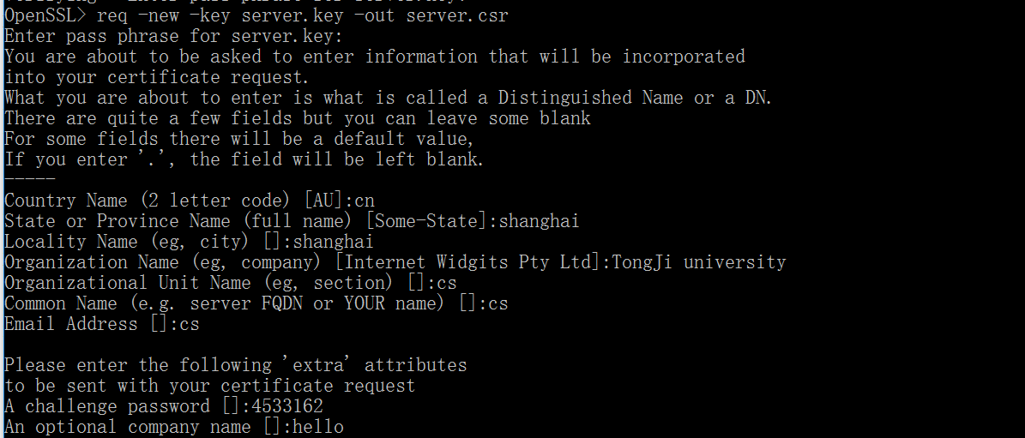
3. 对客户端也作同样的命令生成key及csr文件

openssl genrsa -des3 -out client.key 1024
openssl req -new -key client.key -out client.csr

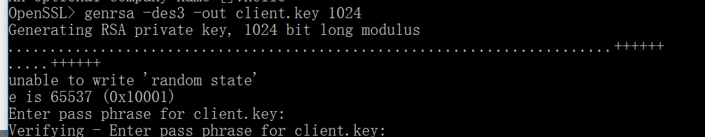
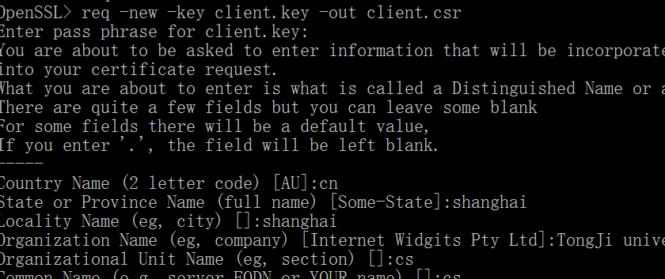
4. 首先生成CA的key文件，再生成CA自签名的证书
首先生成CA的key文件:
openssl genrsa-des3 -out ca.key 1024
在生成CA自签名的证书:
openssl req -new -x509 -key ca.key -out ca.crt
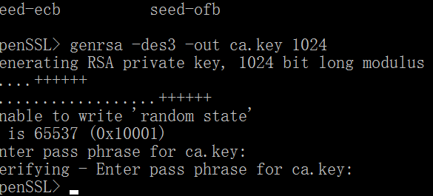
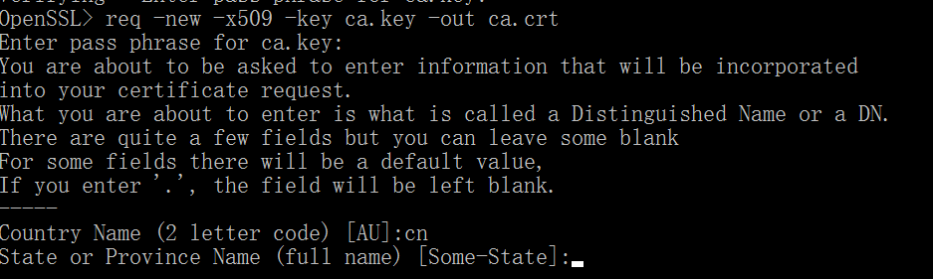
5. 用生成的CA的证书为刚才生成的server.csr,client.csr文件签名
openssl中还附带了一个叫CA.pl的文件,可用其生成文件
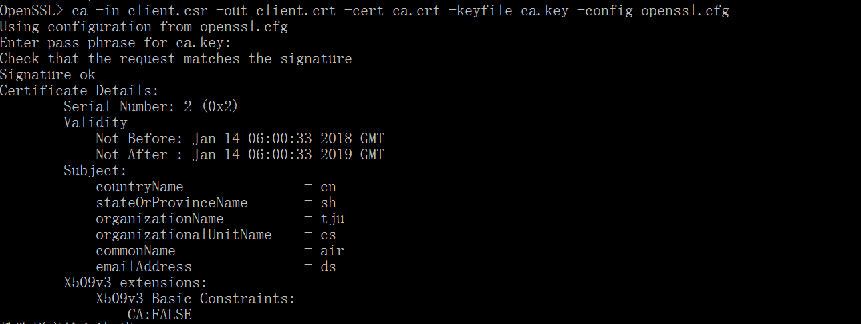
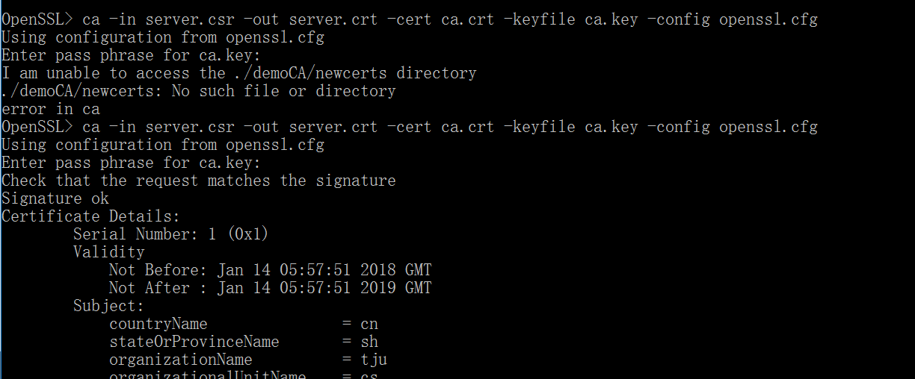
- 服务器和客户端程序编写
1.客户端编写框架
/*生成一个SSL结构*/
meth = SSLv23_client_method();
ctx = SSL_CTX_new (meth);
ssl = SSL_new(ctx);

/*下面是正常的socket过程*/
fd = socket();
connect();

/*把建立好的socket和SSL结构联系起来*/
SSL_set_fd(ssl,fd);

/*SSL的握手过程*/
SSL_connect(ssl);

/*接下来用SSL_write(), SSL_read()代替原有的write(),read()即可*/
SSL_write(ssl,"我是客户端",strlen("我是客户端"));
2.服务器编写框架
/*生成一个SSL结构*/
meth = SSLv23_server_method();
ctx = SSL_CTX_new (meth);
ssl = SSL_new(ctx);

/*下面是正常的socket过程*/
fd = socket();
bind();
listen();
accept();

/*把建立好的socket和SSL结构联系起来*/
SSL_set_fd(ssl,fd);

/*SSL的握手过程*/
SSL_connect(ssl);

/*接下来用SSL_write(), SSL_read()代替原有的write(),read()即可*/
SSL_read (ssl, buf, sizeof(buf));
- 实验结果截图
服务器（server）运行截图和客户端（client1）运行截图
证书信息也在截图中。
经过三次握手，数据交互，服务器收到了客户端传来的“我是客户端消息”，客户端收到了服务器传来的“服务器收到了”数据。
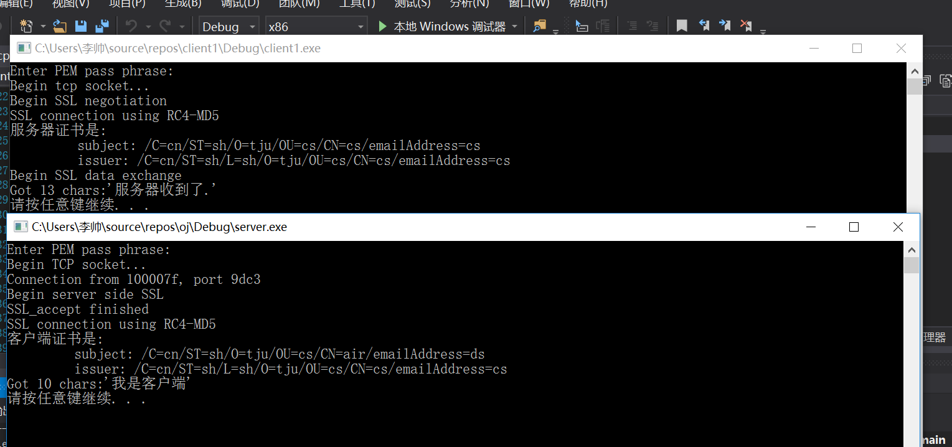
- 项目文件
见压缩包vs2017+openssl

第二部分：python+openssl实验报告
- 实验内容
1.安装openSSL
2.编写一个服务器的程序，服务器端的功能是建立SSL网络服务，接受客户端的SSL连接，收发SSL消息。
3.编写一个客户端的程序，客户端的功能是通过SSL协议连接服务器，收发SSL消息。
4.生成SSL证书。
4.撰写试验报告，包括了服务器端和客户端运行结果截图，以及生成的SSL证书。
- 实验框架
程序分为两部分,客户端和服务器端,我们的目的是利用SSL/TLS的特性保证通信双方能够互相验证对方身份(真实性),并保证数据的完整性, 私密性。服务器认证阶段：1）客户端向服务器发送一个开始信息“Hello”以便开始一个新的会话连接；2）服务器根据客户的信息确定是否需要生成新的主密钥，如需要则服务器在响应客户的“Hello”信息时将包含生成主密钥所需的信息；3）客户根据收到的服务器响应信息，产生一个主密钥，并用服务器的公开密钥加密后传给服务器；4）服务器恢复该主密钥，并返回给客户一个用主密钥认证的信息，以此让客户认证服务器。用户认证阶段：在此之前，服务器已经通过了客户认证，这一阶段主要完成对客户的认证。经认证的服务器发送一个提问给客户，客户则返回（数字）签名后的提问和其公开密钥，从而向服务器提供认证

对于客户端而言：发送6次100byte的数据，显示客户端发送时长，以及客户端数据的时长，并显示平均时长

对于服务端而言：接收客户端的数据，并向客户端发送1000byte的数据，显示服务端收到时间，发送时间，以及平均时间。
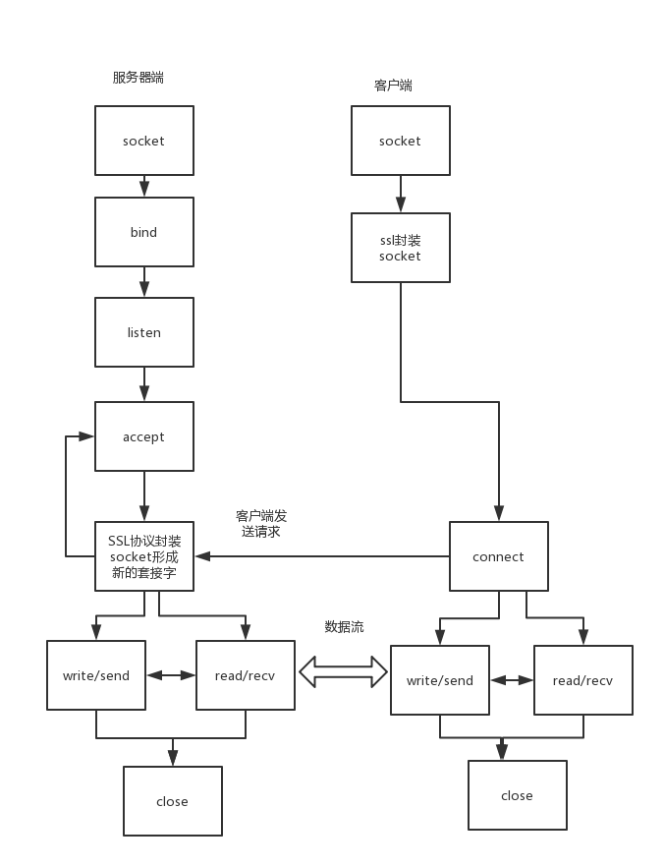
- 实验步骤
- 生成证书
同理，用openssl程序
openssl req -new -x509 -days 365 -nodes -out cert.pem -keyout key.pem
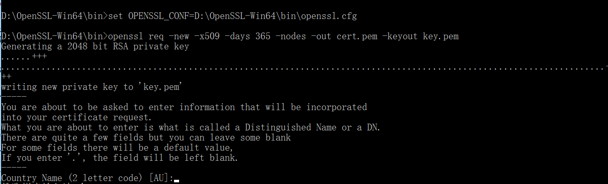
- Pip openssl库
Pip安装openssl库后。
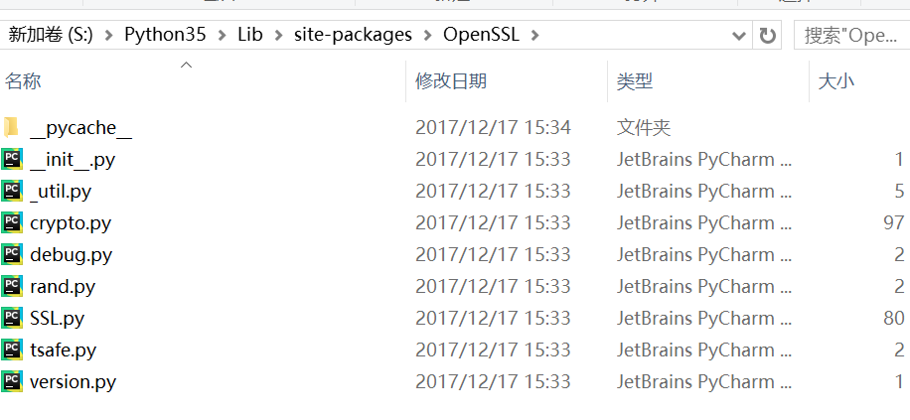
- 编写客户端和服务端
代码基本和c++类似，框架以及概括了基本代码，代码截图如下：

对于客户端而言：发送6次100byte的数据，显示客户端发送时长，以及客户端数据的时长，并显示平均时长

对于服务端而言：接收客户端的数据，并向客户端发送1000byte的数据，显示服务端收到时间，发送时间，以及平均时间。
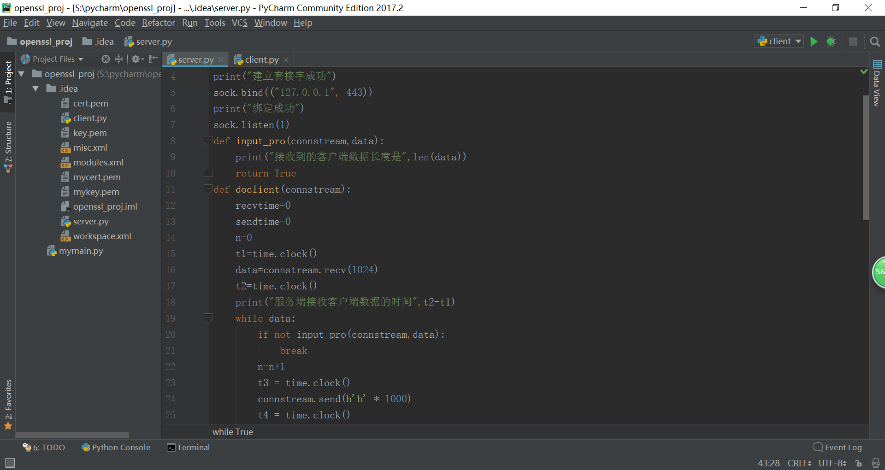
客户端代码：
import socket, ssl, pprint, time
s=socket.socket(socket.AF_INET,socket.SOCK_STREAM)
ssl_s=ssl.wrap_socket(s,cert_reqs=ssl.CERT_REQUIRED,ca_certs="cert.pem")
ssl_s.connect(("127.0.0.1", 443))
print("套接字连接成功")
n=0
sendtime=0
recvtime=0
while n<6:
n=n+1
t1=time.clock()
ssl_s.send(b'a'*100)
t2=time.clock()
sendtime+=t2-t1
print("发送时长",t2-t1)
t1=time.clock()
data=ssl_s.recv(1024)
t2=time.clock()
recvtime+=t2-t1
print("接收时长",t2-t1)
print(len(data))
print("平均接收时间",sendtime/n,"平均发送时间",recvtime/n)
print("生成的证书信息")
pprint.pprint(ssl_s.getpeercert())
ssl_s.close()

服务器端代码
import socket
import ssl,time
sock=socket.socket()
print("建立套接字成功")
sock.bind(("127.0.0.1", 443))
print("绑定成功")
sock.listen(1)
def input_pro(connstream,data):
print("接收到的客户端数据长度是",len(data))
return True
def doclient(connstream):
recvtime=0
sendtime=0
n=0
t1=time.clock()
data=connstream.recv(1024)
t2=time.clock()
print("服务端接收客户端数据的时间",t2-t1)
while data:
if not input_pro(connstream,data):
break
n=n+1
t3 = time.clock()
connstream.send(b'b' * 1000)
t4 = time.clock()

sendtime += t4 - t3
print("服务端发送数据时长", t4 - t3)

t3 = time.clock()
data = connstream.recv(1024)
t4 = time.clock()
recvtime += t4 - t3
print("服务端接收客户端数据时间", t4 - t3)

print("平均发送时间是",sendtime/n,"平均接收时间是",recvtime/n,)
return True
while True:
#接受连接并返回（conn,address）,
# 其中conn是新的套接字对象，
# 可以用来接收和发送数据。
# address是连接客户端的地址。
conn,addr=sock.accept()
print("客户端的套接字数据接收到了")
connstream=ssl.wrap_socket(conn,"key.pem","cert.pem",server_side=True)
try:
doclient(connstream)
finally:
connstream.shutdown(socket.SHUT_RDWR)
connstream.close()

- 实验结果截图
客户端运行结果：
发送6次100字节的数据
接收服务器1000字节的数据，并显示服务器发来的数据的长度（1000）
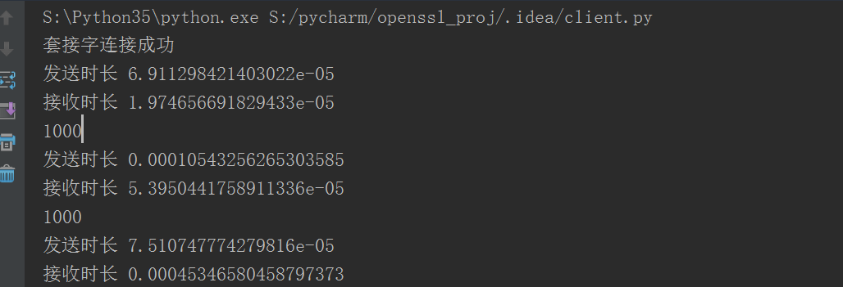
证书信息：
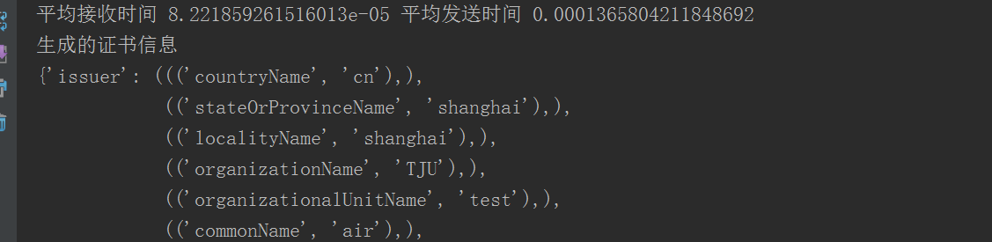
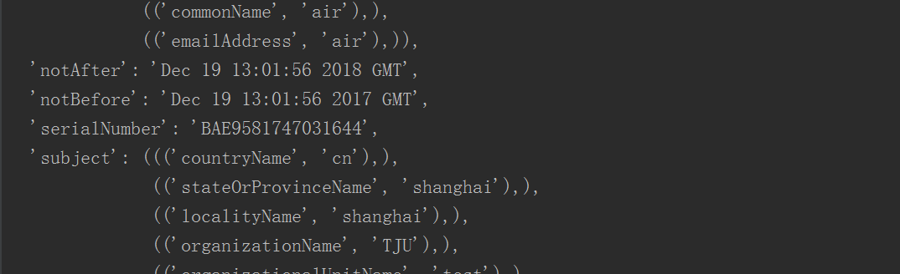

服务端运行截图：

显示接收到的客户端数据的时间，客户端数据的长度，服务端发送数据的时间
以及平均时长
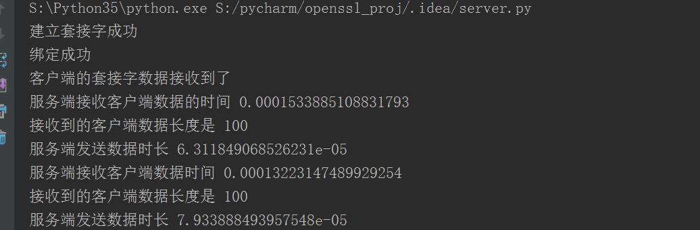
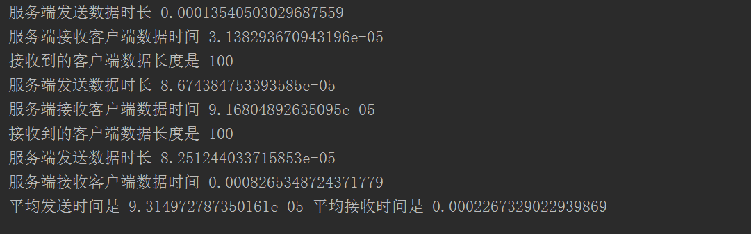

- 项目文件：见压缩包python+SSL

